Информационная справка по МАОУ «СОШ №21» города Набережные Челны РТ
по проведенным мероприятиям в рамках Года родных языков и народного единства
за март-апрель 2021 года

МО | Всего мероприятий  (единиц) | Количество участников (чел.) | Доля от общего количества детей (%)
 | 8 | 700 | 64

МО | Наименование мероприятия | Количество участников | Информация о мероприятии
Набережные Челны | Классные часы «Родной язык – отца и матери язык» | 590 | Классный час был посвящен значимости родного языка, его красоте и богатству, а также знакомство с родным языком учащихся каждого класса
Набережные Челны | Просмотр мультфильмов по сказкам народов Республики. | 100 | На уроках литературы ученики знакомились со сказками армянского народа. Смотрели мультфильмы «Ишь ты, масленица», «Кто расскажет небылицу?», «В синем море, в белой пене» Саакянца и Туманяна.
Набережные Челны | Выпуск стенгазет, посвященных родному языку | 8 | Ребята выпускали стенгазеты, посвященные родному языку.
Набережные Челны | Городской конкурс чтецов “О семье”, посвященный Году родного языка в Республике Татарстан | 5 | Управление по делам молодежи исполнтельного комитета г.Набережные Челны и молодежный центр “Орион”  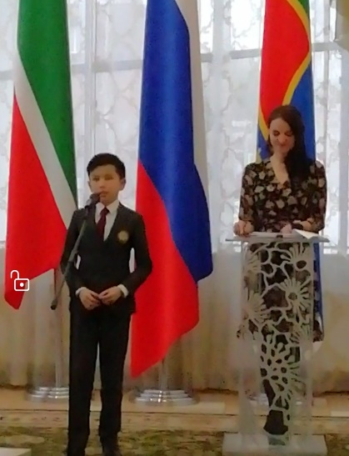
Набережные Челны | II национальный конкурс чтецов «Я люблю свой родной язык» | 1 | Баев Ришат, ученик 5 класса занял 1 место, город Чебоксар
Набережные Челны | III Всероссийский конкурс творческих работ «Сказки. Которые я люблю» | 2 | ООО «ОЦ ИНИЦИАТИВА» в г. Чебоксар
Набережные Челны | XI международный конкурс чтецов им Г.Тукая | 2 | г. Казань, награждены дипломами.  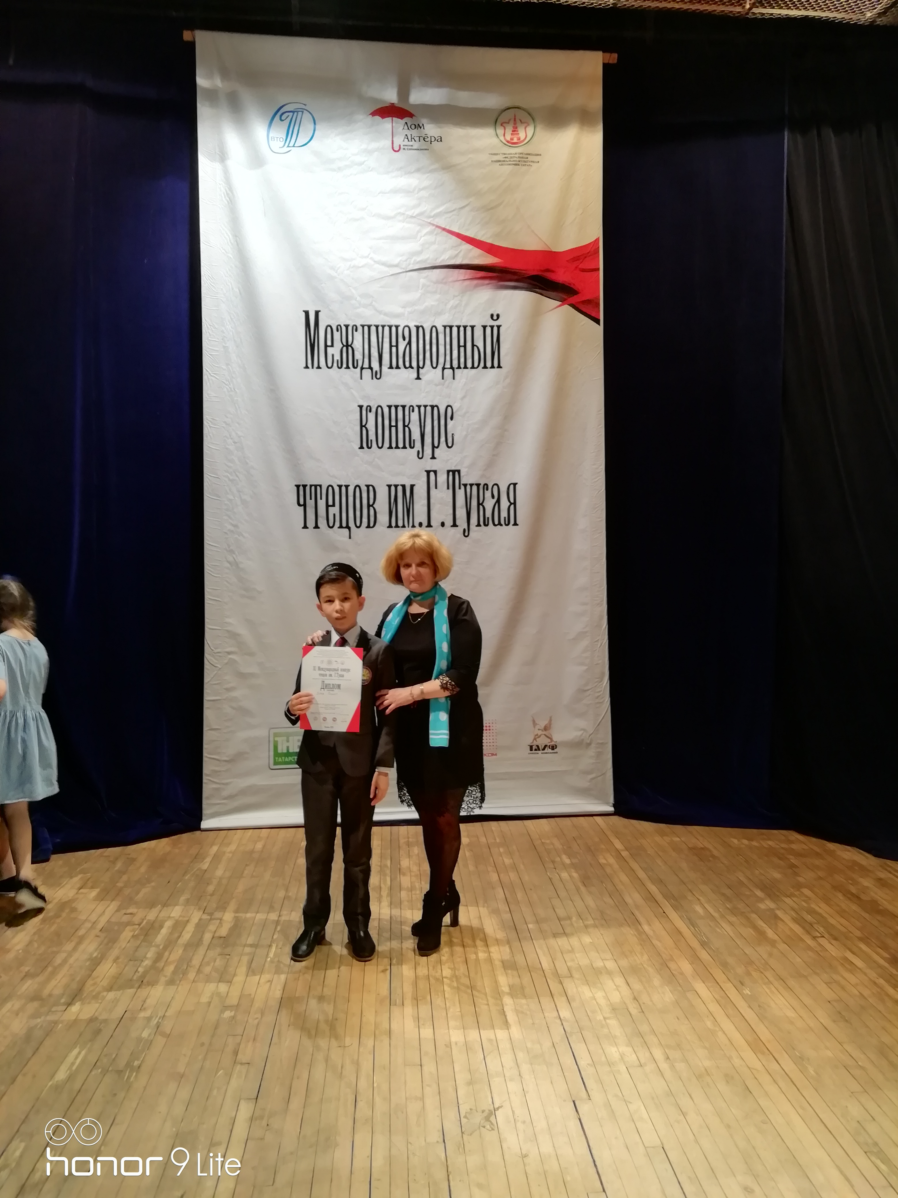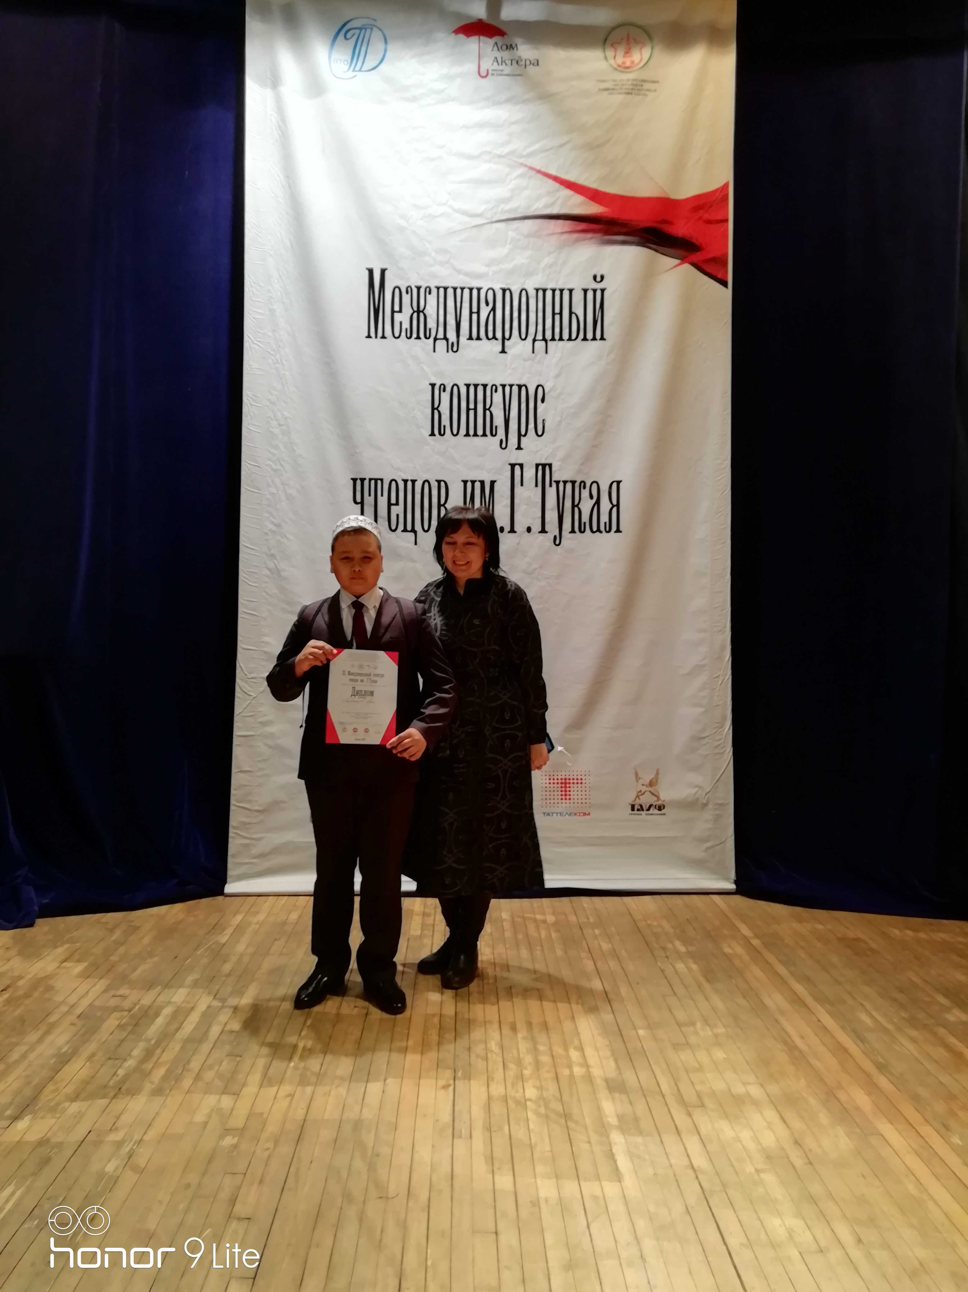
Набережные Челны | Образовательная акция «Родная речь – Отечества основа» | 107 учащихся, 7 учителей | Учащиеся 21 школы участвовали в Образовательной акции «Родная речь – Отечества основа», который проводил УНИВЕРСИТЕТ УПРАВЛЕНИЯ «ТИСБИ»

Фоторепортаж
Классный час «Родной язык – отца и матери язык» 11 класс
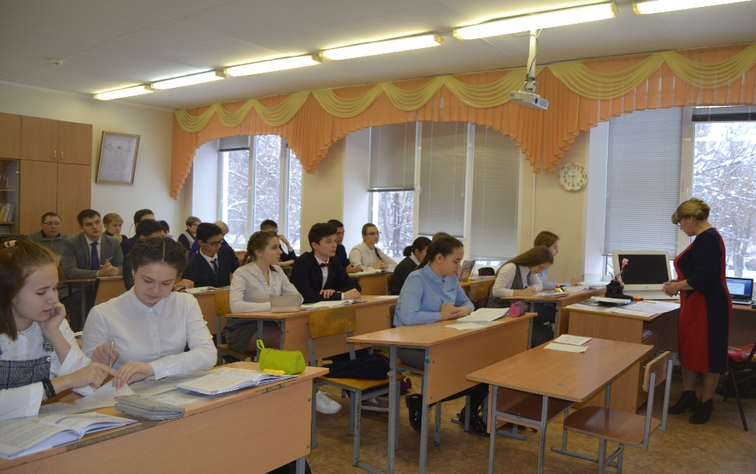
Образовательная акция «Родная речь – Отечества основа»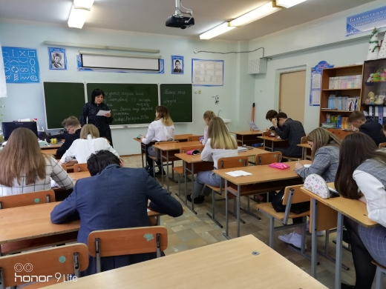
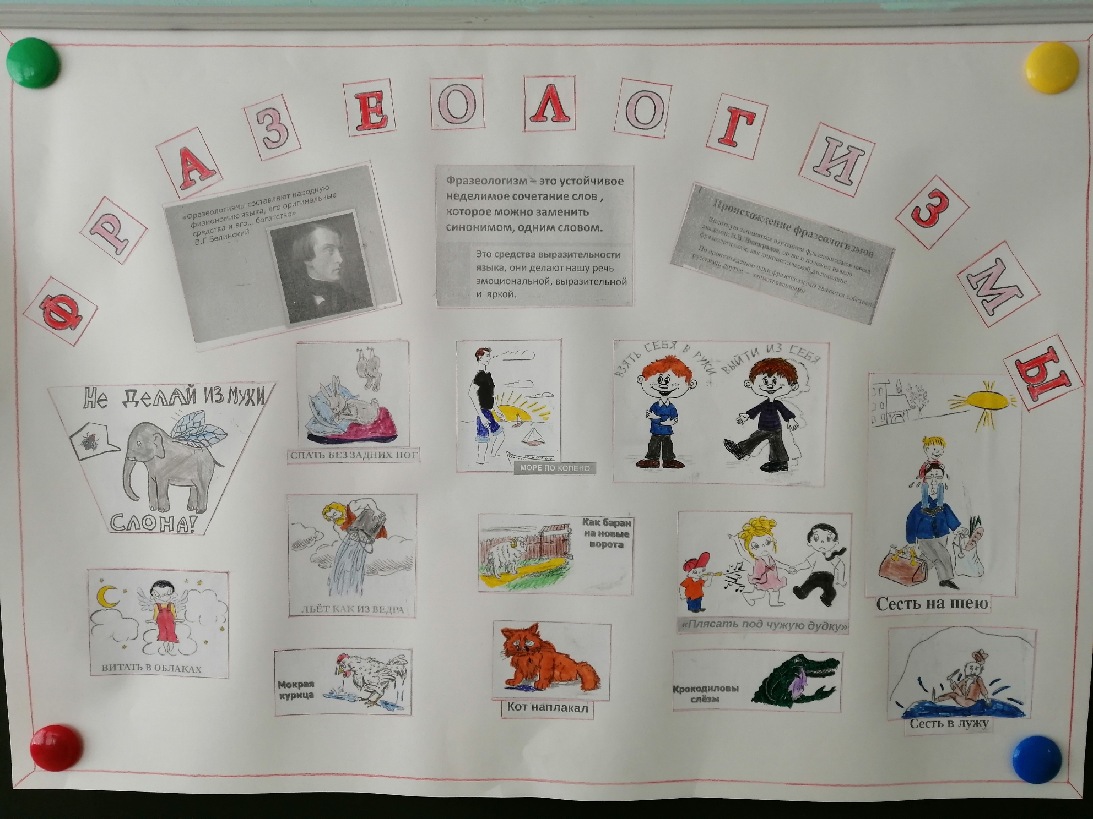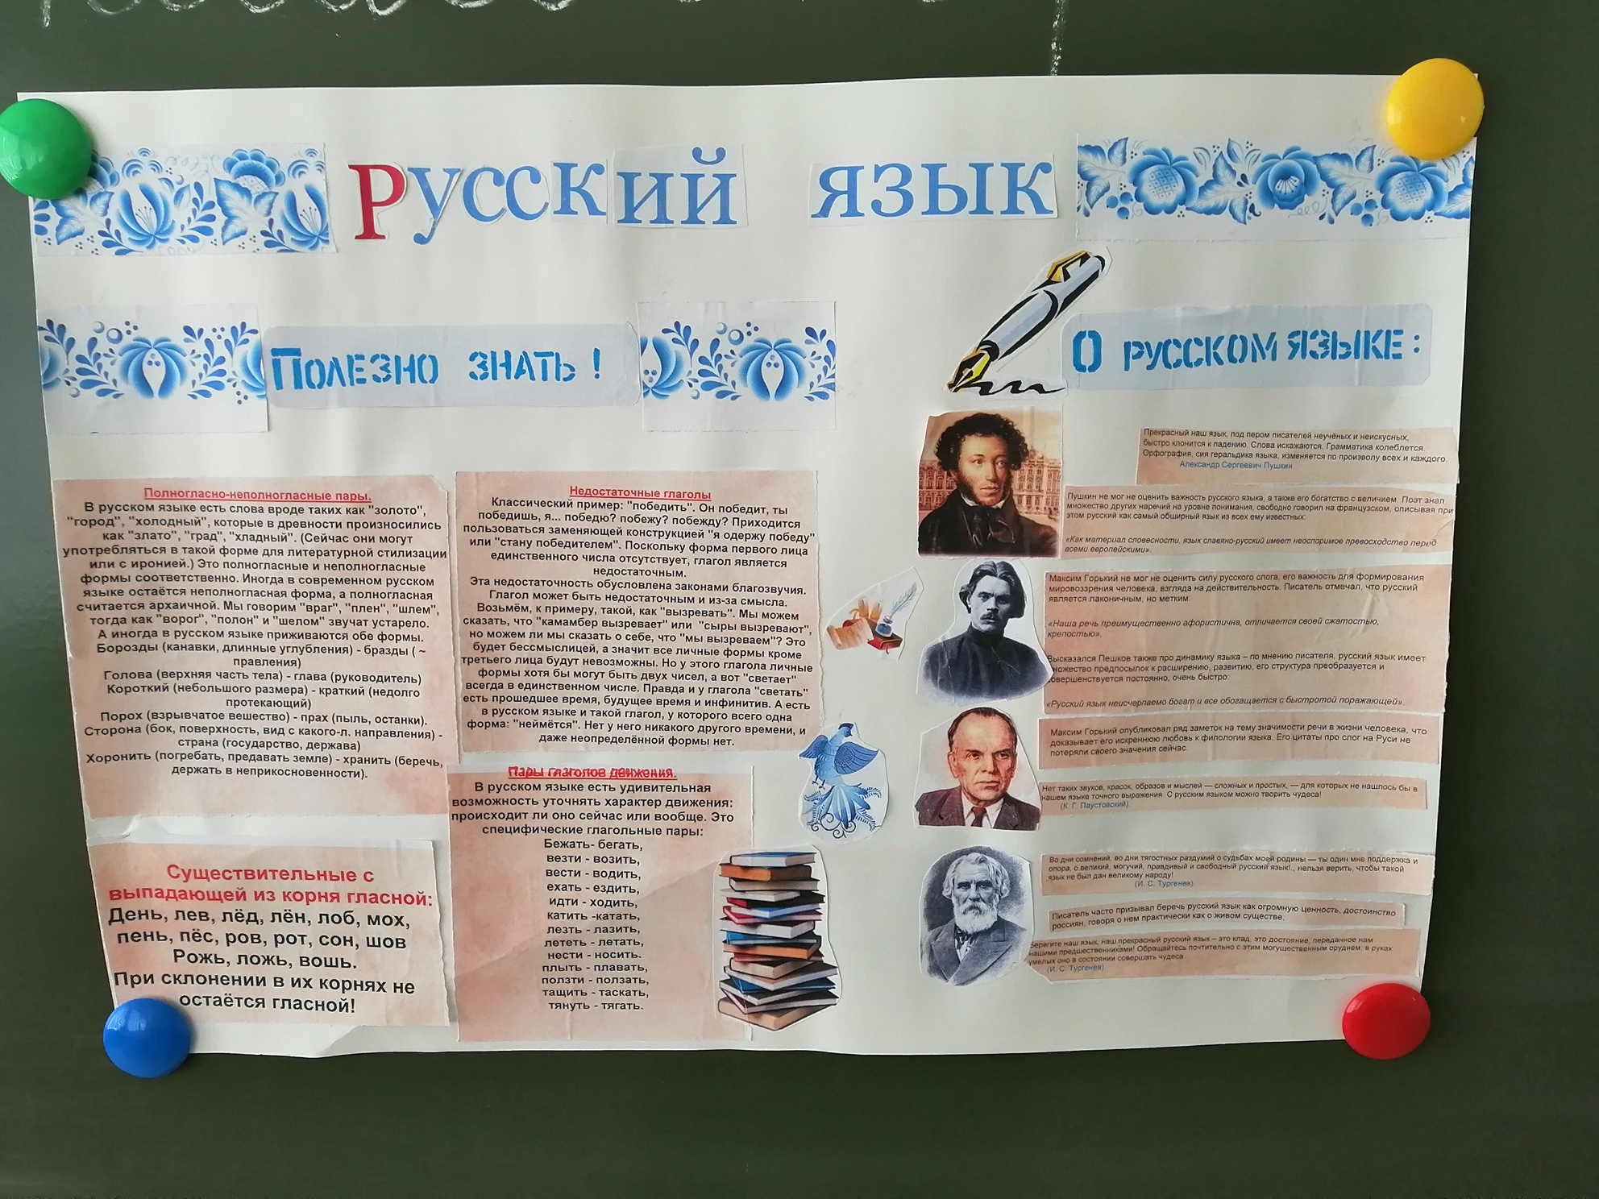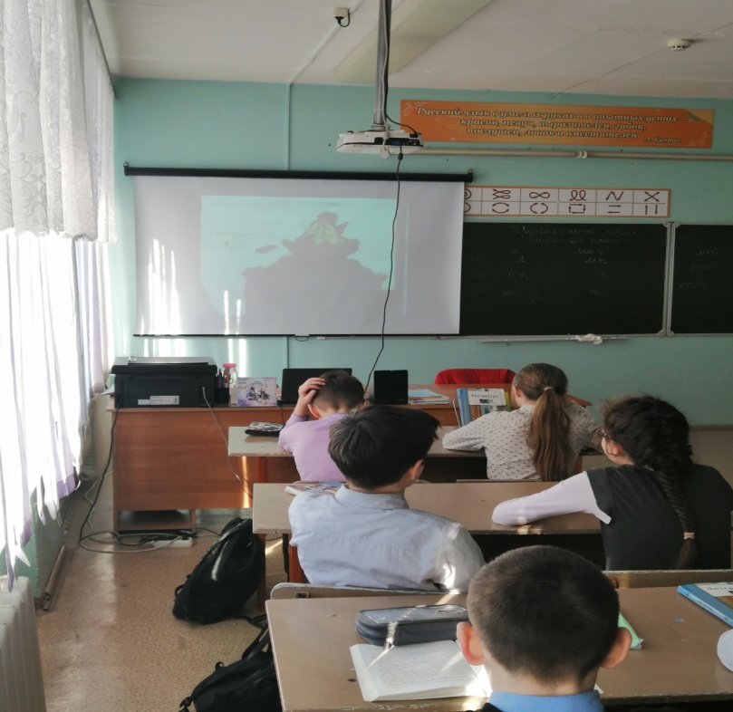
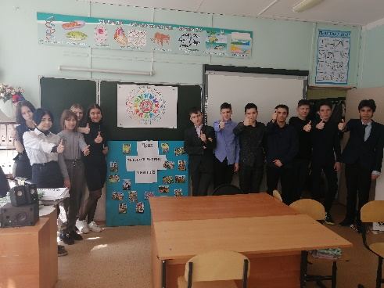

Директор И.А.Хабибуллин
Шайдуллина Н.К. 917 237 51 88

